单位(章)： 现职称： 实验师 申报职称： 高级实验师 方式：正常
2015 年度烟台大学申报评审专业技术职务情况一览表（学校评议用）

推荐单位意见 | 申报人承诺 | 学科组意见
本单位已审核申报人基本条件和材料，符合《烟台大学职称评审条件》规定的申报条件，经评议，其推荐位次为 1 / 2 。  负责人签名： | 本人所提供的个人信息和证明材料真实准确，对因提供有关信息、证件不实或违反有关规定造成的后果负责。  申报人签名：
一、基本情况
姓名 | 现 名 |  | 隋鹏飞 |  |  | 性别 | 女 |  | 民族 |  | 汉 |  | 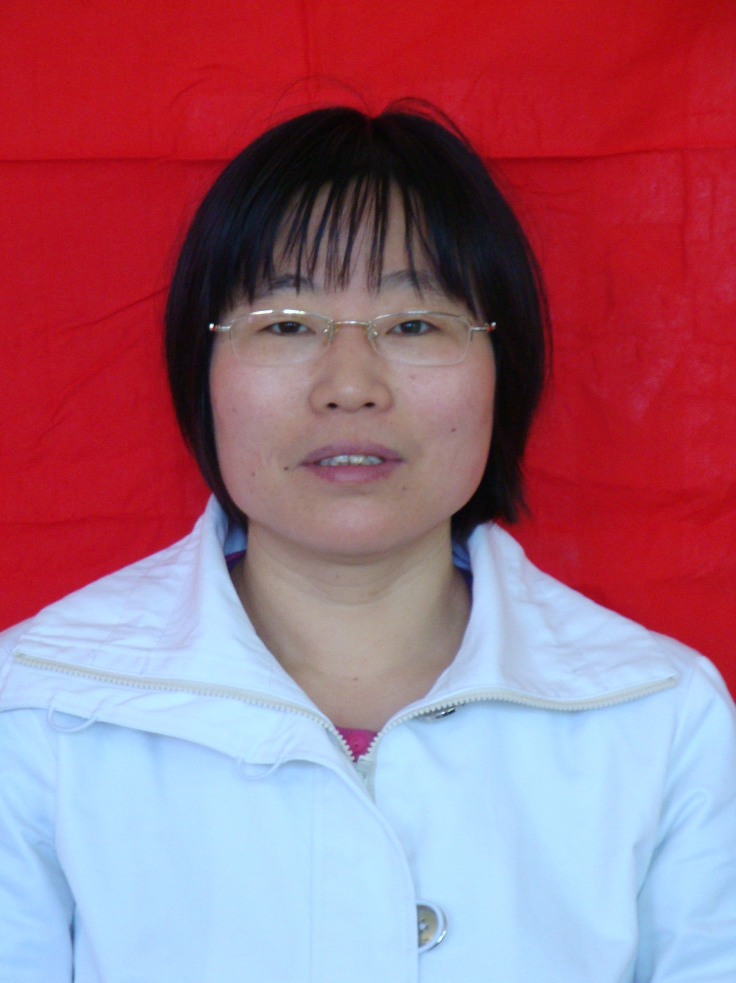
姓名 | 曾用名 |  | 无 |  |  | 出生年月 |  | 1968.12
参加工作时间 |  |  |  | 1992年7月 |  |  |  | 身体状况 |  | 健康
学  历 |  | 毕（肄结）  业时间 |  | 学 校 |  |  |  | 专 业 |  |  |  |  | 学制 | 学 位
 |  | 1992.07 |  | 烟台师范学院（大专） |  |  |  | 物理 |  |  |  |  | 2 | 无
 |  | 1995.12 |  | 曲阜师范大学（自考本科） |  |  |  | 物理教育 |  |  |  |  | 3 | 无
现专业技术职务、聘任现职务时间及年限 |  |  |  |  | 实验师  2002.11 / 13年 |  |  | 现从事何种  专业技术工作 |  |  |  | 实验技术（物理实验）
任现职以来  各年度考核结果 |  |  |  |  | 2010年:合格；2011年:合格；2012年:合格；2013年:合格；2014年:合格。
任职届满  考核结果 |  |  |  |  | 合格
懂何种外语，达到  何种程度 |  |  |  |  | 英语 理工 B 82分
全国专业技术人员计算机应用能力考试情况 |  |  |  |  | Windows XP 合格  Excel 2003 合格  Word 2003 合格  Powerpoint 2003 合格

现任（含兼任）行政职务及任职时间 | 无
参加何种学术团体并任何种职务,有何社会兼职 | 无
二、工作经历
起止时间 | 单 位 | 从事何种专业  技术工作 | 职 务
1992.07~1997.08 | 山东莱阳市第九中学 | 物理教学  （中学物理） | 中学三级  中学二级
1997.08~2000.08 | 烟台大学附属中学 | 物理教学  （中学物理） | 中学二级
2000.08~2002.11 | 烟台大学光电信息科学技术学院 | 实验技术  （物理实验） | 中学二级
2002.11 ~ 至今 | 烟台大学光电信息科学技术学院 | 实验技术  （物理实验） | 实验师
三、学习培训经历（包括参加专业学习、培训、国内外进修等）
起止时间 | 专业或主要内容 | 学习地点 | 证明人
无 | 无 | 无 | 无

人事部门审核人签名 | 一、基本情况： 二、工作经历： 三、培训经历

四、任现职前主要专业技术工作业绩登记
1、教学方面：
1992年7月至1997年8月从事中学物理教学工作，被莱阳市教育委员会评为巾帼建功能手称号。
1997年8月至2000年8月在烟台大学附属中学从事物理教学工作，获得过优质课评选二等奖。
2000年8月至今，开始在烟台大学物理实验中心从事物理实验教学工作，分管过近代物理实验和普通物理实验教学。
2.科研方面：
发表过论文3篇，第一作者2篇，SCI收录1篇。
五、任现职后主要专业技术工作业绩登记
一、实验教学工作
任现职以来,先后承担了普通物理的实验准备和教学指导工作,包括物体密度的测定，杨氏弹性模量的测定，液体粘度系数的测定，表面张力系数的测定等物理力学实验课，承担了全校理工科的普通物理实验教学,每学年385学时,总共500多个教学工作量。
二、实验室管理工作
作为实验师，负责力学实验室的管理，以骨干力量参与了山东省骨干学科信息物理实验中心的申报和建设工作。在日常的实验室管理工作中，认真地维修实验设备，保证了实验设备的正常运行。
三、教学科研工作
作为实验人员，积极参与教学和科研团队，来提高自己的教学科研能力，近年来的成果如下：
（一） 课题研究方面
国家自然科学基金一项，低维纳米器件电学性质的第一性原理模拟研究(10404022) 6/6
山东省自然科学基金一项，新型低维纳米光电器件模拟与设计(Y2006A25) 4/6
山东省自然科学杰出青年基金一项（JQ200802） 7/11
(二）获奖方面：
2003年，烟台大学科技进步一等奖，3/4
2003年，山东省高等学校优秀科研成果奖，自然科学二等奖， 3/4
2004年，烟台大学科技进步一等奖，2/2
2005年，山东省高等学校优秀科研成果奖，自然科学二等奖， 3/4
2006年，山东省高等学校优秀科研成果奖，自然科学三等奖， 5/5
2015年，山东省高等学校优秀科研成果奖，自然科学三等奖， 3/4
2015年，烟台大学科技进步一等奖， 3/4
（三）发表论文情况：
除了三篇代表作以外的其它14篇文章，其中，7篇SCI收录，1篇EI收录，2篇核心期刊
- Novel spin-electronic properties of BC7 sheets induced by strain , Journal of Vacuum Science & Technology A, 32,061507， （2015） SCI收录。
- Electronic properties of fluorinated/semi-fluorinated boron-carbon monolayer: A first-principles study COMPUTATIONAL MATERIALS SCIENCE，99 页: 343-347，（2015） SCI收录
- Nonlinear dynamical behavior of Xenon atoms along dislocation lines in UO2+x nuclear fuel。
SCIENCE CHINA Physics, Mechanics & Astronomy （2015） SCI收录
- Hydrogen storage capacity of Li-adsorbed BC3 sheet tuned by the Li atom coveragerate
J. Phys.Chem.Sol751137–1140，(2014)。 SCI收录
- Study of the electric capacitance spectra on symmetric quantum-dot pattern,Vol. 46 No. 3 SCIENCE IN CHINA，300-306 （2003） SCI收录
- 双空位掺杂氟化石墨烯的电子性质和磁性,物理学报63（18）186101 (2014)。 SCI收录
- 二维Li+BC3结构高储氢容量的研究，物理学报 62（13）137301 (2013)。 SCI收录
- 水下声源引起的水表面横向微波的理论研究，国防科技大学学报，26(1)(2004) EI收录。
- 单层 BC7片的储锂容量研究，中国科学G， 43（9）1052–1056 （2013） 中文核心
- 对称量子点花样体系电容谱，中国科学G 第33卷第1期，83-88， （2003） 中文核心
- 高密度诱导耦合等离子制备 P 型 ZnO 半导体薄膜, 曲阜师范大学学报， (2013)
- 石墨烯吸附有机分子硝基苯性质的第一性原理研究，烟台大学学报，26 卷 3 期 (2013)
- 基于DFT+U的方法:二氧化铀中点缺陷稳定性研究，曲阜师范大学学报，39(2) (2012)
14、水表面横向微波一维模型的理论研究， 烟台大学学报，第16卷第1期，23-28， (2003)

六、任现职后取得的成果及受奖情况
起止时间 | 项 目 | 等级 | 位次 | 经费 | 状态 | 批准部门
2003.12  2005.01  2015.09 | 山东高等学校优秀科研成果奖：量子点和量子花样体系物性的研究  山东高等学校优秀科研成果奖：纳米量子点及其阵列体系光电性质的研究  2015年山东高等学校优秀科研成果奖：基于第一性原理的新能源材料中有机分子和掺杂及缺陷原子的动力学行为研究 | 厅级二等奖  厅级二等奖  厅级三等奖 | 3/4  3/4  3/4 |  |  | 山东省教育厅  山东省教育厅  山东省教育厅
- 任现职后的著作、论文及重要技术报告等（被收录或转载、摘录的，可在备注栏内填写影响因子或他引次数）
刊发时间 | 名称及内容摘要 | 报刊或出版社 | 位次 | 备注
2013.10  2015.07  2014.02 | (论文）Hydrogen Storage Capacity Study of a Li+Graphene Composite System with Different Charge States （不同电荷态下锂加石墨烯复合结构的储氢能力研究）  摘要：Based on first-principles plane wave calculations, we firstly reconfirm that the Li+graphene complex can be taken as a hydrogen storage medium with capacity of 12.8wt%. Then metal adsorption properties of this Li+graphene system with different charge states are investigated. Finally, hydrogen storage ability of the charging system is calculated. Our calculations show that adding positive charge on Li+graphene composite results in conspicuous reduction of Li 2s and Li 2p orbital occupation with respect to the C2p state. As a result, a stronger bonding between Li and graphene is formed, and a magical double-layer hydrogen adsorption structure has been found. Compared to the neutral system, utilizing the positive charged Li+graphene to store hydrogen molecules can solve the issue of clustering of metal atoms after releasing hydrogen, and can improve hydrogen storage capacity up to a gravimetric density of 20.4wt%, correspondingly one adsorbed Li atom can effectively absorb up to seven H2 molecules.  （论文）Electronic Structure and Optical Properties in Uranium Dioxide: the First Principle Calculations（二氧化铀电子结构和光学性质：第一性原理研究）  摘要：We report a study of the electronic structure and optical properties of uranium dioxide (UO2) based on the ab-initio density-functional theory and using the generalized gradient approximation. To correctly describe the strong correlation between 5𝑓 electrons of a uranium atom, we employ the on-site Hubbard 𝑈 correction term and optimize the correlation parameter of the bulk uranium dioxide. Then we give the structural and electronic properties of the ground state of uran-ium dioxide. Based on the accurate electronic structure, we calculate the complex dielectric function of UO2 and the related optical properties, such as reflectivity, refractive index, extinction index, energy loss spectra, and absorption coefficient.  （论文）氟化石墨烯能带中的对称分类研究  摘要：首先基于量子力学的第一性原理的密度泛函理论，精确计算了二维的Chair 型氟化石墨烯结构的能带图． 然后根据群论相容性的知识分析在特殊点和沿着不同对称线上不同k 点的不可约表示的相容性关系，标出了Chair 型氟化石墨烯价带和两个最低导带上特殊k 点的对称性类别，这些高对称点的简并度以及分裂研究为理解外场作用下的能级分裂情况研究提供了理论基础． | Chinese Physics Letters.  Chinese Physics Letters.  大学物理 | 1/4  1/4  1/3 | SCI收录  三区  SCI收录  四区  中文核心期刊

审核人签名 | 六、科研项目： 六、教学项目： 七、著作论文：

